ПРЕСС-РЕЛИЗ

Эксперты Кадастровой палаты дадут практические советы по изготовлению техплана
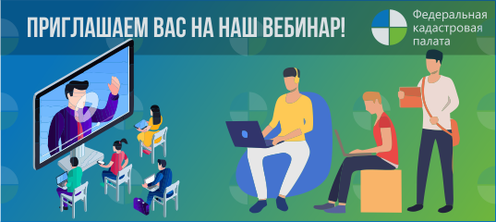
15 октября в 11:00 Федеральная кадастровая палата проведет обучающий вебинар на тему: «Практические советы по изготовлению техплана».
Технический план – это один из ключевых документов, изготавливаемых кадастровым инженером в результате кадастровых работ. В ходе видеолекции эксперты проведут подробный разбор типичных ошибок, поделятся советами, которые позволят кадастровому инженеру улучшить свою статистику и свести на нет любые неточности. Также в «эфире» эксперты пояснят: Какие объекты недвижимости подлежат кадастровому учету и как определить площадь мансардного этажа.
Из материала инженеры узнают - Чего не должно быть в разделе «Исходные данные»? Чем отличаются условные обозначения веранды и террасы? Как грамотно оформить «Заключение кадастрового инженера»?
Честные ответы на эти и другие вопросы вы услышите в ходе вебинара Федеральной кадастровой палаты. В обучающем материале содержатся и комментарии к нововведениям в подготовке техпланов. Но главное преимущество – у вас появится уникальная возможность задать экспертам любой вопрос о техплане.
Продолжительность до 90 минут.
ВНИМАНИЕ!
ОПЛАТА ПРИНИМАЕТСЯ ДО 11 ОКТЯБРЯ!
Более подробную информацию об участии и регистрации можно узнать на сайте: https://webinar.kadastr.ru/webinars/ready/detail/18.
______________________________________________________________________________________________________
Пресс-служба Кадастровая палата по Краснодарскому краю
press23@23.kadastr.ru

